配套经费申请
科研人员点击“纵向项目/横向项目”——点击“进行中的项目”——找到申请经费配套的项目——点击“经费配套”——点击“+”按钮——进行内容的填写——提交申请
1、点击“进行中的项目”
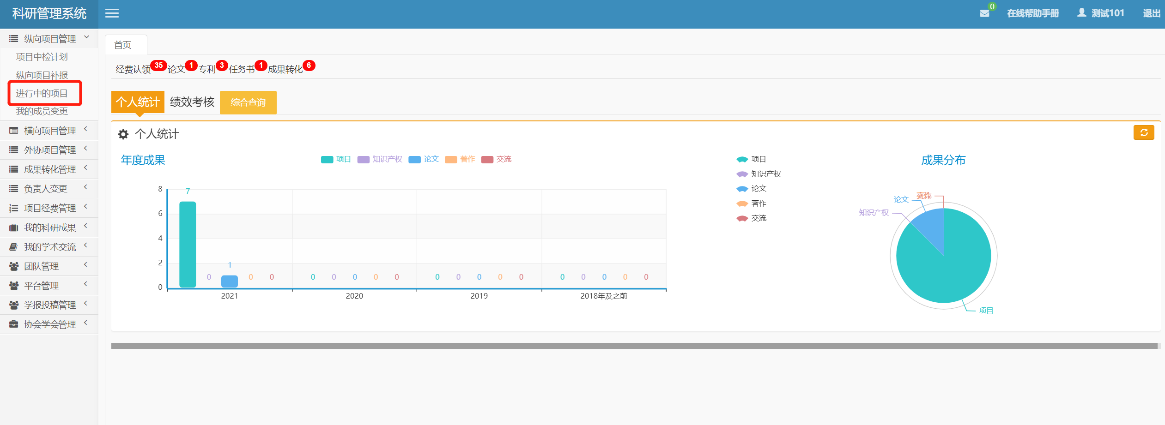

2、点击“经费配套”
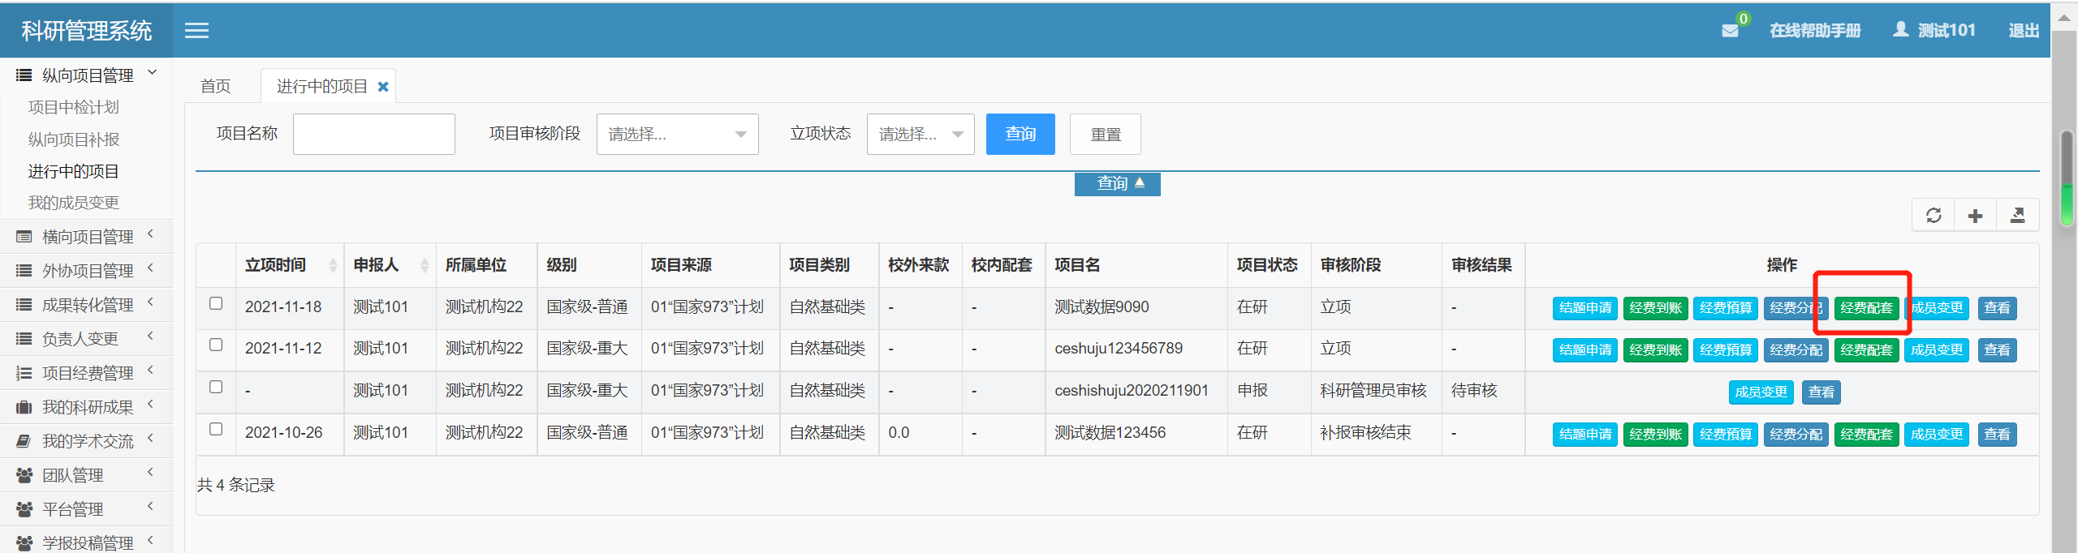

3、点击“+”进行申报
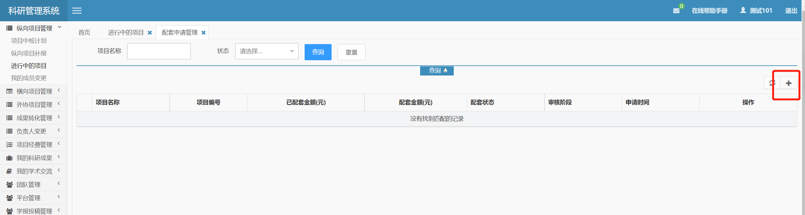

4、填写申报信息提交申请
